ГКОУ «Республиканская специальная (коррекционная)
школа- интернат VIII-вида».

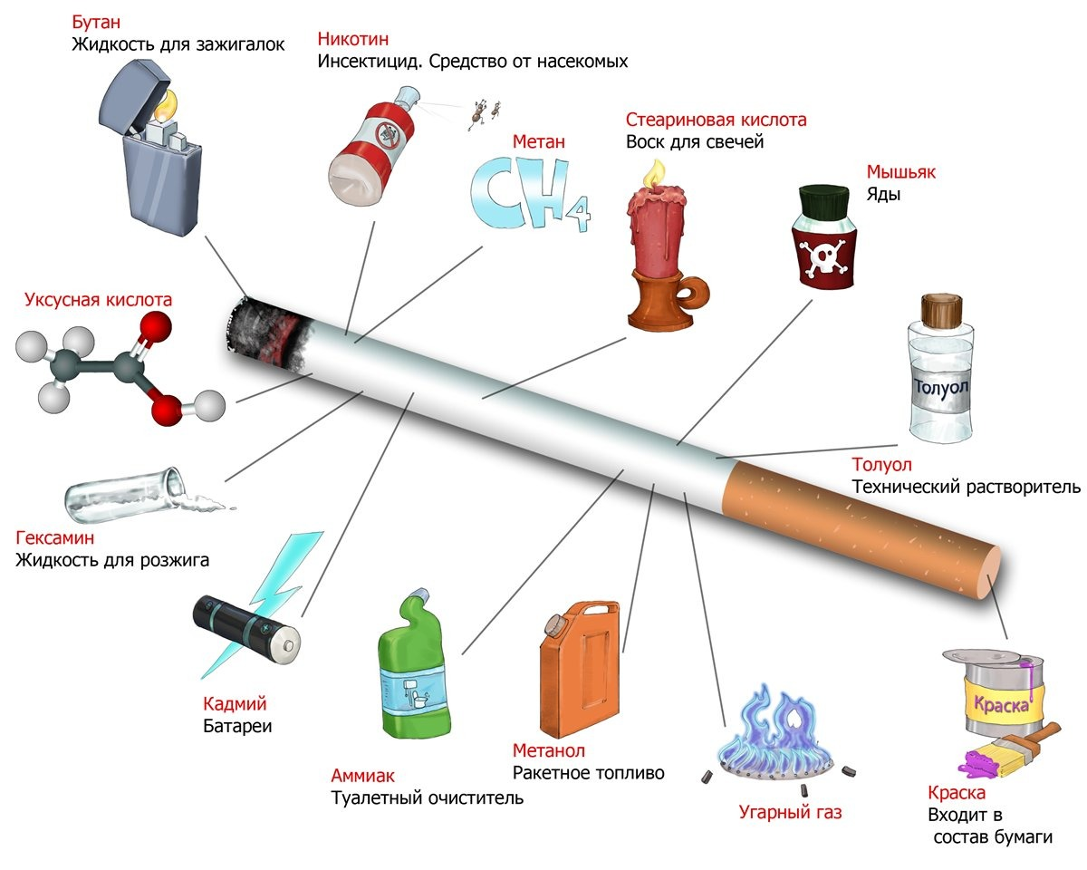
Подготовила:
социальный педагог
Гаджиева Ф.А

Цель:
- познакомить детей с фактами, свидетельствующими о вреде курения; способствовать выработке отрицательного отношения к курению, пропагандировать ЗОЖ;
- побуждать детей к формированию у себя хороших привычек.

План:
- Вступительное слово «Причины курения»
- Документальный фильм «О вреде курения»
- Итог мероприятия.

Вступительное слово.
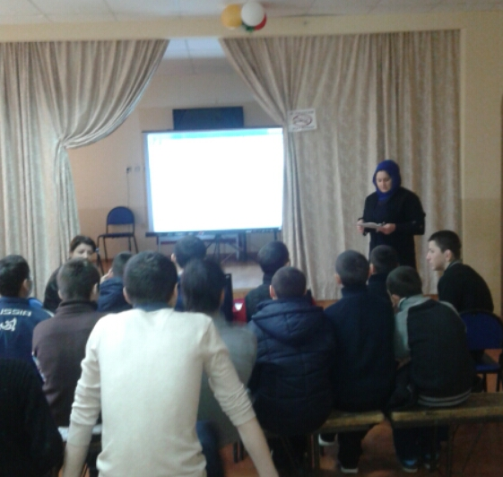
Сегодня ребята мы с вами поговорим «О вреде курения».
Как вы думаете, ребята, много ли людей на земле курят?

Дети высказывают предложения.
По подсчетам ученых, каждый третий человек на земле курит. А это значит, что некурящих людей на земле значительно больше, чем курильщиков.
Ученые, долгое время изучавшие курящих и некурящих школьников, пришли к выводу, что у курильщиков плохая память, слабое физическое здоровье, неустойчивая психика, они медленно думают, плохо слышат. Даже внешне курильщики отличаются от некурящих людей: у них быстрее вянет кожа, сипнет голос, желтеют зубы.
Европа и Америка отказываются от сигарет. Норвегия твердо решила стать некурящей нацией. На Западе молодежь занимается спортом, ведет ЗОЖ. Во многих странах приняты законы, запрещающие подросткам курить. День 31 мая объявлен как Всемирный день без табака.
Как вы думаете, наша страна борется с курением?
Дети высказывают предложения.
Наша страна давно пытается бороться с курением. С курением боролись еще в СССР: было много мультиков с антиникотиновой пропагандой. (просмотр мультика СССР) Сейчас в России приняты законы против курения. Ведется активная борьба с табаком.
Почему люди курят?
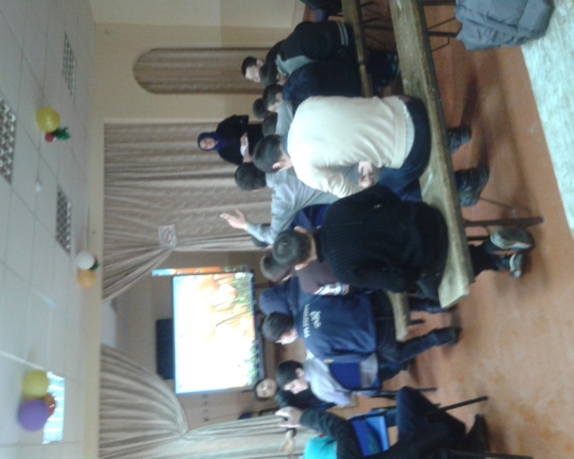
Дети высказывают предложения. (за компанию, из любопытства, по незнанию, упокоить нервы, казаться взрослее и т.д.)
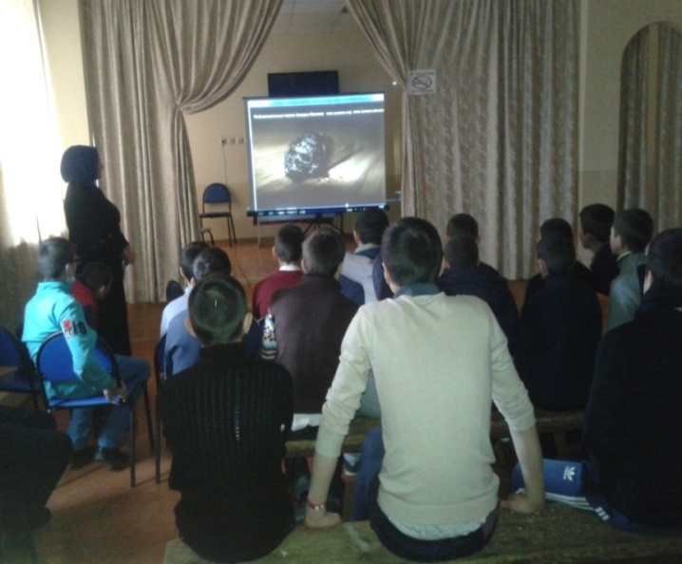

А сейчас мы с вами ребята посмотрим документальный фильм.
«Что дает курение?»
(просмотр фильма подготовленной социальным педагогом)
Спасибо за внимание!!!

